**АЛЕКСАНДР АЛЯБЬЕВ. ГОДЫ ЖИЗНИ**

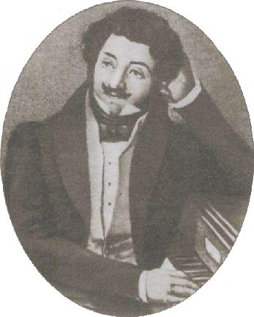Александр Александрович Алябьев родился 4 августа 1787  года в семействе родовых дворян в городе Тобольске, где его отец [**Александр Васильевич (1746-1822)**](http://aliabiev.psn.ru/images/father.jpg) служил вице-губернатором. Мать, [**Анна  Андреевна (умерла в 1813  году)**](http://aliabiev.psn.ru/images/mather.jpg), была дочерью Андрея Ивановича Новикова и Авдотьи Ионовны Григоровой. Иногда пишут, что известный издатель Н.И.Новиков приходился ей родным дядей, однако это не так: он представлял другую родственную ветвь. У Анны Андреевны были братья Федор, Петр, Иван, Нил и сестра Наталья, вышедшая замуж за полковника Федора Григорьевича Стрекалова. Алябьевполучил хорошее домашнее образование и с детских лет приобщился к занятиям музыкой. Семья губернатора, который был покровителем местного театра и оркестра, не пропускала, практически, ни одного спектакля или концерта.   
  
В 1796 г. семья Алябьевых переехала в Петербург, где Александр в 14 лет был зачислен на службу по горному ведомству. Одновременно начались серьезные занятия музыкой у И.Г. Миллера - "знаменитого контрапунктиста" (М. Глинка), у которого обучались композиции многие русские и иностранные музыканты. С 1804 г. Алябьев живет в Москве, продолжая образование в Благородном пансионе Московского университета, где занимается игрой на фортепиано и теорией композиции, и здесь в 1810 г. были изданы его первые сочинения - "Новый французский романс с аккомпанементом для фортепиано", два фортепианных вальса, написан Первый струнный квартет. Эти сочинения являются едва ли не самыми ранними образцами русской камерной инструментальной и вокальной музыки.  
  
В 1812 Алябьев вступил добровольцем в армию, участвовал в Отечественной войне 1812 и заграничных походах русской армии в 1813-14 (в Иркутском и Ахтырском гусарских и Конноегерском полках). Примечателен факт участия Алябьева в беспримерной по изобретательности и смелости операции по взятию Дрездена, организованной и проведенной, практически без потерь, знаменитым партизаном и известным поэтом Денисом Давыдовым. Именно при взятии Дрездена Алябьев был ранен. Принимал участие в сражении под Лейпцигом, боях на Рейне и взятие Парижа. Награжден орденами св. Анны 4-й степени, св. Владимира 4-й степени и медалью в память войны 1812 г. Окончил войну в чине ротмистра. Затем военная служба продолжалась в Петербурге, где Алябьев в 1915 году сочинил одно из ранних своих произведений — гусарскую песню «Один еще денек».   
  
В 1823 Алябьев вышел в отставку в чине подполковника "с мундиром и полным пенсионом". Живя попеременно в Москве и Петербурге, он сблизился с артистическим миром обеих столиц. В доме драматурга А. Шаховского он встречался с Н. Всеволожским - организатором литературного общества Зеленая лампа; с И. Гнедичем, И. Крыловым, А. Бестужевым. В Москве на вечерах у А. Грибоедова музицировал с А. Верстовским, братьями Виельгорскими, В. Одоевским. Алябьев участвовал в концертах как пианист и певец (прелестный тенор), много сочинял и все больше завоевывал авторитет у музыкантов и любителей музыки. В 1822 г. в Петербурге и Москве с большим успехом состоялись постановки его первой оперы "Лунная ночь, или Домовые" (либр. П. Муханова и П. Арапова) и написанной в сотрудничестве с А. Н. Верстовским оперы-водевиля “Новая шалость, или Театральное сражение”. В 20-е гг. на сценах московских и петербургских театров появляются водевили М. Загоскина, П. Арапова, А. Писарева с музыкой Алябьева ("Деревенский философ" (1823, Москва), "Путешествующая танцовщица-актриса, или Три сестры-невесты" (1824, Петербург, бенефис А. И. Истоминой; 1825, Большой театр, Москва, бенефис Д. С. Ришард), "Забавы Калифа, или Шутки на одни сутки" (1825, совм. с комп. Ф. Е. Шольцем и А. Н. Верстовским) и др). В январе 1825 вместе с Верстовским Алябьев пишет музыку к прологу “Торжество муз” М. А. Дмитриева, прозвучавшему на торжественном открытии Большого театра.   
  
Но нелепое происшествие 24 февраля 1825 изменило всю жизнь музыканта. Как-то раз за картами Алябьев уличил одного из игроков, своего знакомого помещика Т.М.Времева, в нечестной игре. Будучи человеком чрезвычайно несдержанным и вспыльчивым, он в запале ударил шулера, который через несколько дней скончался - по заключению врачей, от разрыва селезенки. И хотя Времев был серьезно болен, все попытки доказать, что смерть наступила вовсе не по причине стычки за картежным столом, ни к чему не привели. Алябьева обвинили в убийстве, было заведено уголовное дело. На суде не было доказано, что смерть Времева произошло от побоев, но факт азартной карточной игры и нанесения Времеву побоев был установлен. Три года провел Алябьев в тюрьме, где продолжал писать музыку. Именно находясь в тюремном заключении, Алябьев пишет своё самое знаменитое произведение - романс "Соловей". Тогда же им был сочинен комический балет "Волшебный барабан, или Следствие волшебной флейты" (судя по названию, - продолжение балета "Волшебная флейта, или Танцовщики поневоле"Маковеца, 1818), балет был поставлен в 1827 в Московском Большом театре (балетмейстер Ф. Бернаделли).  
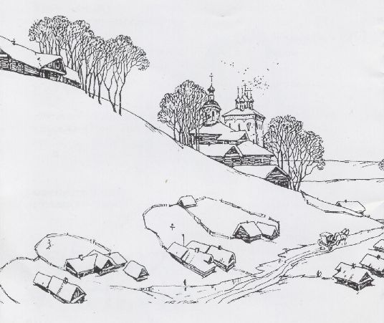  
Высочайше утвержденным 1 декабря 1827 года мнением государственного совета Александр Александрович  был приговорен к ссылке «на родину», на житье в Тобольск ("Исторический Вестник", 1908 года, апрель, "К биографииАлябьева" А.В. Безродного).  В Тобольской ссылке Алябьев жил в приходе Захарьевской церкви, где ему вменялось регулярное покаяние. В этот период композитор занимается сочинительством военной и церковной музыки, в основном оставшейся неизданной. Церковные сочинения Алябьева в церковно-певческую практику не вошли. Рукописи их хранятся в библиотеке московской консерватории. Там же в Тобольске Алябьев организовал симфонический оркестр «казачьей музыки», руководил симфоническими и хоровыми концертами, выступал как дирижёр и пианист. К этому времени относятся широко известные романсы Алябьева, опубликованные в сборнике «Северный певец» (1828, 1831), и ряд оркестровых произведений.  
   
В 1831 Алябьев с большим трудом добился "высочайшего соизволения" на "пользование" Кавказскими минеральными источниками. Поездка на Кавказ не изменила социального положения Алябьева, он по-прежнему ссыльный и по-прежнему находился под надзором местных властей. С февраля до начала курортного сезона 1832 года композитор жил в Ставрополе, затем переехал в Пятигорск. Из архивных документов известно, что остановился он в доме "умершей майорши Карабутовой", который сохранился до наших дней, с 1980 отмечен мемориальной доской, а с 1997 является отделом [**музея-заповедника М.Ю. Лермонтова**](http://aliabiev.psn.ru/images/5gorsk.jpg) ([**"Дом Алябьева"**](http://old.behtau.net/dalab.php)).  
Во время пребывания в Пятигорске Алябьев много работал: было положено начало новому большому этапу в творческой деятельности композитора - его занятиям музыкальным фольклором. Алябьеву принадлежат первые в России обработки песен - русских, украинских, цыганских, народов Заволжья, Средней Азии и Кавказа. Во время своего пребывания на Кавказе Алябьев работает над сборником украинских народных песен, в чем ему помогает известный ук­раинский литератор и фольклорист Максимович. Итогом пребы­вания на Кавказе стали романсы Алябьева, написанные в 1830-х годах и издававшиеся под общим заголовком «Кавказский певец» и опера «Аммалат-Бек» (на сюжет повести поэта-декабриста Бестужева-Марлинского).  
   
В 1833-34 Алябьев жил в Оренбурге, затем - в Московской губернии. Сильное душевное смятение вызвала нечаянная встреча Алябьева с бывшей возлюбленной Екатериной Александровной Офросимовой (1803-1854, в девичестве Римской-Корсаковой, дочерью Марии Ивановны Наумовой и Александра Яковлевича Римского-Корсакова, дом которых на Страстной площади в Москве, помнивший Пушкина, Грибоедова, Дениса Давыдова, считался одним из прототипов дома Фамусова; в 1-м браке (с 1827 года) — за Андреем Павловичем Офросимовым (1788-30.7.1839), полковником). Еще до 1925 года Алябьев ухаживал за Екатериной Александровной, познакомившись с ней на одном из балов. Между ними начался роман, который прервался после ареста Алябьева. Ее образ вдохновил композитора на создание одного из лучших лирических романсов "Я вас любил" на стихи Пушкина. 20 августа 1840 года в селе зятя композитора В.М.Исленьева Рязанцы Богородского уезда в церкви Святой Троицы А.А.Алябьев обвенчался с овдовевшей к тому времени Екатериной Офросимовой. Екатерина Александровна писала: «Я вступила в супружество с Алябьевым уже во время его несчастия, не увлекаясь никакими житейскими выгодами, и одно только чувство любви и уважения к его внутренним качествам могло ободрить меня на такую решимость». Можно определить круг лиц, присутствовавших на свадьбе. Согласно записи в метрической книге, поручителями со стороны жениха были полковник граф Федор Иванович Толстой и корнет Николай Иванович Иохимсен, а со стороны невесты - князь Андрей Иванович Вяземский, титулярный советник Иван Петрович Рышков и Владимир Михайлович Исленьев. (Граф Ф.И.Толстой — это знаменитый Толстой-Американец, сват А.С.Пушкина, друг Д.В.Давыдова и П.А.Вяземского. Александр Алябьев на слова его дочери Сары (умерла в 1838 году) сочинил романс «Роза».)  
  
Своих детей Алябьевы не имели, они заботились о Леониле Пассек (ок. 1824-1904), взятой на воспитание Екатериной Александровной. Отца Леонилы Василия Васильевича в начале XIX века также сослали в Тобольск, откуда многочисленная семья Пассеков приехала в Москву в 1825 году. В Тобольске Пассекам покровительствовали родственники композитора — Василий Федорович Алябьев и его жена Екатерина Ивановна, крестившая у Пассеков одного из сыновей. По приезде в Москву Пассеки сблизились с дочерью В.Ф.Алябьева Александрой Киреевой - красавицей, воспетой Пушкиным и другими поэтами. В 1842 году 18-летняя Леонила вышла замуж за капитана Григория Петровича Сорокина. Он происходил из тульских дворян, воспитывался в Императорском военном сиротском доме. Венчание состоялось 18 января в церкви свт. Спиридона Тримифунтского на Козьем болоте. Свидетелями со стороны жениха были его сослуживцы Павел Дмитриевич Рудаков и Алексей Абрамович Якимов, со стороны невесты - Екатерина Александровна Алябьева и брат Леонилы Вадим Васильевич Пассек (1808-1842) писатель, историк Симонова монастыря, друживший с А.И.Герценом и женатый на его «корчевской кузине» Татьяне Петровне Кучиной». На свадьбе мог присутствовать и сам А.А.Алябьев, по сведениям полиции, 30 января отбывший из Москвы в село Офросимовых Пущино Тульской губернии.  
  
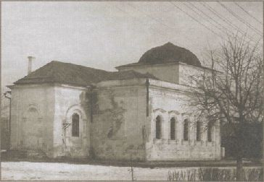24 апреля 1842 года Алябьеву, находившемуся в столице полулегально, было высочайше предписано выехать на жительство в Коломну, куда композитор с женой отправился 16 мая.  
«Коломна городок - Москвы уголок» - так говорили о самом красивом тогда городе Московской губернии. Здесь Алябьев создавал церковные хоры и оперу «Аммалат-Бек». До нас дошла запись местной пословицы, сделанная Александром Александровичем на титульном листе нотной тетради: «У дворян животы тонки, да длинны, а у купцов животы толсты, да коротки».  
Сведений о пребывании Алябьева в Коломне почти не сохранилось. Круг его тамошнего общения нам удалось восстановить по архивным документам.  
Из наиболее известных коломенских жителей того времени композитор мог встречаться с Иваном Ивановичем Мещаниновым и Савином Дементьевичем Шераповым.   
  
Титулярный советник И.И.Мещанинов жил в старинном доме, который когда-то посещала Екатерина II (проезд Артиллеристов, 7, в усадьбе сейчас располагается артиллерийское училище). Современники отзываются о нем как о человеке хорошо образованном и склонном к уединению. Упоминает о Мещанинове как об уважаемой в городе личности и литератор Н.Д.Иванчин-Писарев, выпустивший в 1843 году книгу «Прогулка по древнему Коломенскому уезду». В Коломне он познакомился с «почетным гражданином Сав. Дем. Шераповым, храмоздателем и благотворителем неимущих, а притом и любителем отечественных древностей». К нему Николай Дмитриевич отнесся с заметной долей иронии. В письме к Д.П.Голохвастову он сообщает: «Я получил еще три письма от выступающего на литературном поприще коломенского почетного гражданина Шерапова, и все три со стихами».  
Сам Н.Д.Иванчин-Писарев к родоначальнику русского романса Александру Алябьеву имел не последнее отношение: его тетка Елизавета Петровна была женою дяди композитора Петра Андреевича Новикова. К тому же Алябьев является автором музыки к двум стихотворениям Николая Дмитриевича. Иванчин-Писарев жил у себя в имении в селе Рудины Серпуховского уезда и, вполне вероятно, навещал Алябьева в Коломне.  
  
Новиковы вообще тесно связаны с Коломенским уездом, где издревле находились их поместья. Родовая вотчина матери Алябьева - село Юрасово, пожалованное Новиковым еще в XVII веке. В середине XIX века это село (уже Бронницкого уезда) принадлежало двоюродному брату композитора Николаю Петровичу Новикову, соседнее же Семеновское - его родному брату Василию вместе с Николаем Петровичем и Авдотьей Ивановной Новиковыми.  
В конце XVIII века в Коломенском уезде дядя Анны Андреевны (матери А.А.Алябьева) Борис Иванович Новиков владел селом Непецино, а ее братья - селениями Алешково, Хахалево, Обухово, Мощаницы и другими. В 1843 году Непецино принадлежало троюродному брату Алябьева литератору Петру Александровичу Новикову; Тарбушево, Обухово его двоюродному брату Николаю Петровичу; Алешково, Речицы, Хахалево — зятю И.А.Новикова Петру Артамоновичу Кожину; Мощаницы двоюродной сестре Алябьева Авдотье Ивановне Новиковой.  
  
31 октября 1842 года в Успенском соборе коломенского кремля крестили Николая, сына канцеляриста Михаила Николаевича Лаврова и его жены Екатерины Сергеевны. Восприемниками были «коломенский помещик Александр Александрович Алябьев и коломенская дворянка девица Варвара Васильевна Иванова». М.И.Лавров служил в коломенском уездном суде. В 1839 году вышел в отставку, проживал с семьей в Коломне. Е.С.Лаврова, дочь майора Сергея Александровича Тиханова, имела братьев Василия, Александра и сестру Елизавету. Тихановы были знакомы с И.И.Мещаниновым (крестным отцом Александра и Елизаветы Сергеевичей).  
1 апреля 1843 года в церкви Николы Гостиного в коломенском кремле крестили Иосифа, сына коломенского уездного доктора, коллежского советника и кавалера Федора Егоровича Сабинина и жены его Любови Николаевны. Восприемники - «подполковник Стефан Кондратьевич Канищев и 14 класса чиновница из дворян Екатерина Александровна Алябьева, урожденная Римская- Корсакова».  
  
В Коломне Алябьевых могли навещать их родные: Соймоновы, Сорокины и другие: в фонде Коломенского уездного суда сохранились копии доверенностей, оформленных супругами в 1842 году. 3 июня Александр Александрович выдал доверенность своей сестре Авдотье Соймоновой на получение заемных писем от Екатерины Александровны (жены) на сумму 42 тысячи 857 рублей серебром. Сумма эта, судя по всему, была взята Екатериной Александровной для обеспечения приданым Леонилы Пассек. 17 июня Е.А.Алябьева оформила доверенность Г.П.Сорокину на управление своим имением, а 14 августа передала полномочия управляющего Ивану Петровичу Рышкову.  
  
6 апреля 1843 года Екатерина Александровна Алябьева подала князю Д.В.Голицыну письменную просьбу: восстановить ее мужа на службе и ходатайствовать о разрешении ему жить в столицах. Разрешение было получено в июне. 5 июля в Коломенском городническом правлении А.А.Алябьев дал подписку в том, что ему «о Высочайшем соизволении разрешения... жительства в Москве коломенским господином городничим ... объявлено». 17 июля он прибыл в первопрестольную и остановился в доме своей жены на Новинском бульваре (подробнее о судьбе дома Алябьевых можно прочитать на сайте проекта "Москва, которой нет" - [**"Дом Алябьева"**](http://moskva.kotoroy.net/histories/14.html) и в статье православного журнала "Мир Божий" - [**"Последние часы дома Алябьева"**](http://www.kadashi.ru/mb/3/alabiev.html)).  
  
По сведениям полиции, с 6 по 12 августа Александр Александрович находился в селе Соймоновых Тарычево Подольского уезда, с 27 августа по 1 сентября — гостил в селе сестры В.А.Шатиловой Александрове Звенигородского уезда, а 15 сентября выехал в Дмитровский уезд в село Даниловское, принадлежавшее сестре Е.А.Алябьевой Софии Волковой.  
  
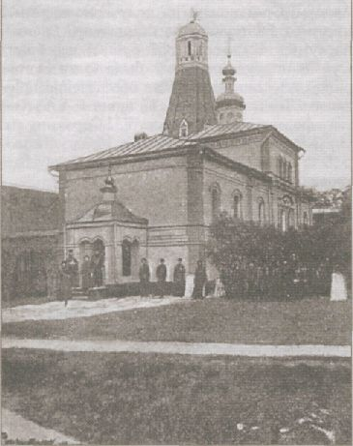18 февраля 1844 года в церкви Николая чудотворца на Арбате крестили дочь Сорокиных Александру. Восприемники отставной капитан Сергей Александрович Римский-Корсаков и Екатерина Александровна Алябьева. 1 июля 1845 года в церкви Николая чудотворца на Новом Ваганькове крестили Петра Сорокина: крестный отец — А.А.Алябьев, крестная мать — вдова подпоручика Анастасия Петровна Нудольская. 2 декабря 1847 года в церкви Введения во храм Пресвятой Богородицы в бывшем Новинском монастыре крестили Екатерину Сорокину восприемниками были ее дядя Помпей Пассек и Екатерина Александровна Алябьева.  
  
Александр Александрович Алябьев умер 22 февраля 1851 года, а 24 февраля скончался его двоюродный брат Николай Петрович Новиков. Братьев похоронили в Симоновом монастыре у церкви близ северной ограды, рядом с отцом и матерью композитора, братьями матери Нилом и Петром Новиковыми, а также ее сестрой Натальей Стрекаловой. Эпитафии на памятниках А.В.Алябьеву и П.А.Новикову принадлежали перу Н.Д.Иванчина-Писарева.  
  
После смерти А.А.Алябьева его вдова часто посещала монастырь, заказывала панихиды. В 1853 году попечением Екатерины Александровны была возобновлена церковь у северной ограды, освященная во имя преподобного Александра Свирского чудотворца. Под церковью устроили усыпальницу, куда перенесли прах Алябьева. В течение 1854 года до самой смерти Екатерины Александровны здесь ежедневно служились молебны. Позже, очевидно, исполняя волю покойной, ежедневные службы заказывала ее воспитанница Л.В.Сорокина.  
  
«Русская музыкальная газета» в 1901 году так описывала семейный склеп Алябьевых: небольшое окошко, льющее скудный свет, чугунная плита на возвышении, над плитой - распятие и несколько икон, перед ними - лампада, в стороне - обветшавшее кресло.  
  
Симонов монастырь разрушили в 1930 году. Вместе с ним исчезли могилы композитора и его жены.